Curriculum

**Vicente Orozco Olea**

**Secretario Particular del Jefe Delegacional**

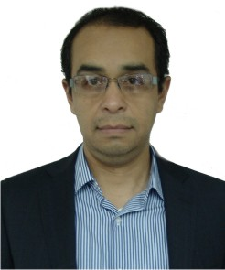

|  |  |
| --- | --- |
| **Nivel máximo de estudios** | Maestría en Economía |
|  |  |
| **Áreas de conocimiento** | Conocimientos en fiscalización, presupuesto, administración pública |
|  |  |
| **Experiencia laboral** |  |
|  |  |
| Periodo | de octubre/2015 a actual |
| Institución | Delegación Álvaro Obregón |
| Cargo | Secretario Particular del Jefe Delegacional |
|  |  |
| Periodo | de junio/2013 a marzo/2015 |
| Institución | Delegación Álvaro Obregón |
| Cargo | Jefe de la Oficina del Jefe Delegacional |
|  |  |
| Periodo | de febrero/2013 a mayo/2013 |
| Institución | Delegación Álvaro Obregón |
| Cargo | Director de Organización Ciudadana |